**Algoritmos y Estructuras de datos - Curso 2022 - Parcial Módulo 2 - TE**

**Sábado 6 de Agosto 2022 - Flotante - Recuperatorio**

**Ejercicio 1 -- 4 Puntos**

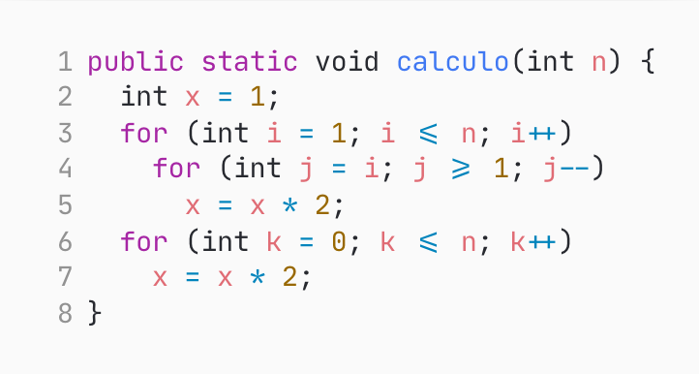

**Ejercicio 2 -- 2 Puntos**

Calcule el O(n) por definición

T(n) = n2log(n) + 15n3 - 10

**Ejercicio 3 -- 2 Puntos**

Suponga que tenemos un algoritmo CALCULA cuyo tiempo de ejecución exacto es 20n4 para un tamaño de entrada n. Si el tamaño de la entrada aumenta al doble, es decir, fuera 2n, ¿Cuánto más lenta sería la respuesta del algoritmo CALCULA?

|  |
| --- |
|  |

**Ejercicio 4 -- 2 Puntos**

1. Dado el siguiente algoritmo

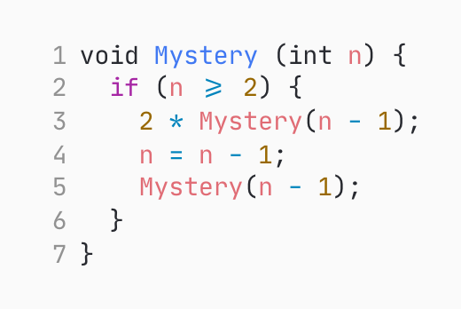

Indique el T(N) para N >= 2

1. T(N) = d + T(N - 1) * T(N - 1) * T(N - 2)
2. T(N) = d + T(N - 1) + T(N - 2)
3. T(N) = d + 2 * T(N - 1) + T(N - 2)
4. T(N) = d + 3 * T(N - 1)
5. Considere la siguiente expresión

(Log(n) + 2)(n2 + 5)(n + 3)

¿Cuál es el O(n)?

1. O(n3)
2. O(n3 * Log(n))
3. O(n2 * Log(n))
4. O(n * Log(n))
5. El algoritmo más eficiente para calcular los caminos mínimos desde un origen en un grafo con pesos positivos y negativos tiene un tiempo de ejecución de:
6. O( |V| + |E| )
7. O( |V| * |E| )
8. O( |V|2 )
9. O( |V|2 log|E| )
10. O( |E| log|V| )
11. Considere la siguiente recurrencia

T(n) = 1 si n = 1

T(n) = 5 * T(n/4) + n si n >= 2

¿Cuál es el valor de **T(n)** para **n = 16**?

1. 116
2. 61
3. 100
4. 41